HƯỚNG DẪN THAO TÁC
THỰC HIỆN TRÊN HỆ THỐNG CƠ SỞ DỮ LIỆU TOÀN NGÀNH
Để Hệ thống tạo lập được các báo cáo chính xác các đơn vị phải thực hiện nhập đầy đủ thông tin vào Hệ thống CSDL toàn ngành. Thủ trưởng các đơn vị chịu trách nhiệm kiểm tra tính chính xác của các báo cáo trước khi gửi lên cấp trên.

A.1 Đăng nhập Hệ thống:

- Truy cập: http://csdl.moet.gov.vn/
- Chọn đúng cấp quản lý trường, luôn chọn cấp học cao nhất của đơn vị để đăng nhập.
- Nhập tên đăng nhập: admin (tất cả các đơn vị đều giống nhau)
- Nhập mật khẩu (đơn vị mới tạo sẽ là 123456789a@ ; các đơn vị cũ sẽ theo mk đã đổi trước đó).
- Chọn: Thành phố Hồ Chí Minh (chỉ cần nhập Minh sẽ hiện lên tên TP)
- Chọn cấp học tương ứng, luôn chọn cấp học cao nhất để đăng nhập (Mầm non, Tiểu học, THCS, THPT, GDTX).
- Chọn Quận, huyện.
- Tên trường: chỉ cần nhập 1 chữ có tên trường (khuyến cáo: nhập chữ không có dấu tiếng Việt; ví dụ: Kim Đồng Anh → nhập Kim hoặc Anh → chọn tên trường từ danh sách
- Nhập mã xác nhận (mỗi lần đăng nhập mã xác nhận sẽ khác nhau)
- Chọn đăng nhập

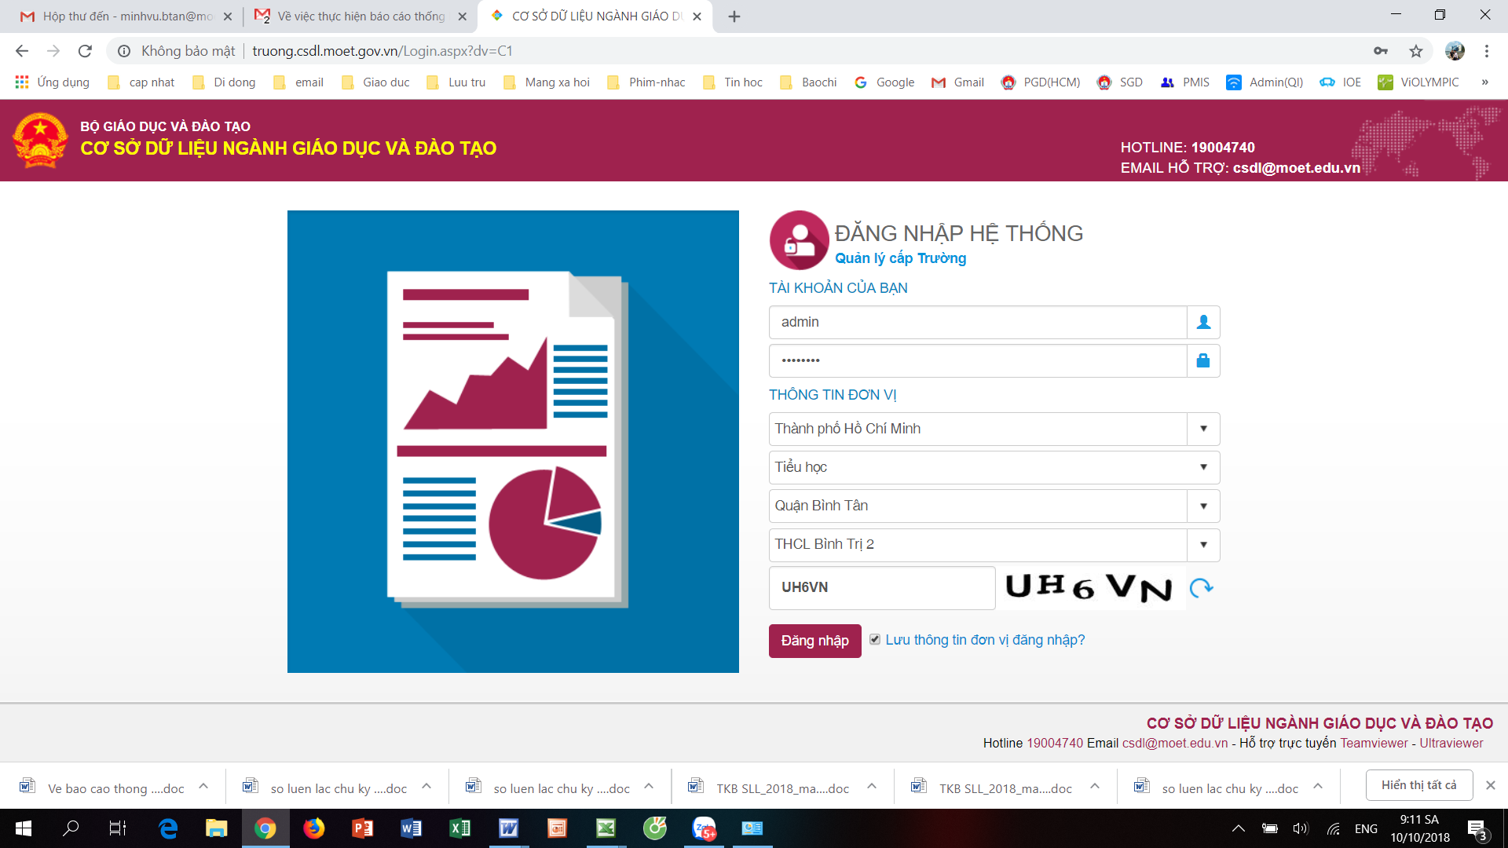
1.tên đăng nhập: admin
2. mật khẩu
3. chọn Tp.HCM
4. chọn Q.Bình Tân
5. chọn trường
6. nhập mã xác nhận
7.nhấn đăng nhập

→ Nếu quên mật khẩu thì liên hệ quản trị viên của cơ quan quản lý cấp trên:
+ Đối với cơ sở giáo dục mầm non, tiểu học, THCS liên hệ với phòng giáo dục và đào tạo nơi cơ sở trú đóng.
+ Đối với trường có cấp học cao nhất là THPT, GDTX (theo quyết định thành lập) đề nghị liên hệ ông Cường – phòng Kế hoạch – Tài chính, Sở Giáo dục và Đào tạo thành phố Hồ Chí Minh – Số điện thoại: 0967.135.888, hoặc email: ldcuong.sgddt@tphcm.gov.vn.
Lưu ý: Các cơ sở giáo dục chỉ thực hiện báo cáo đúng tên trường, mã trường, cấp trường và loại hình trường. Nếu không đúng các cấu hình nêu trên đề nghị liên hệ với quản trị viên để được xử lý.

A.2 Khai báo thông tin kỳ báo cáo thống kê đầu năm 2018-2019:

Để Sở Giáo dục và Đào tạo/Phòng Giáo dục và Đào tạo chấp nhận báo cáo, các đơn vị phải thực hiện rà soát và cập nhật đầy đủ thông tin tại:

HOÀN THÀNH MỤC QUẢN LÝ GIÁO DỤC VÀ BÁO CÁO SỐ LIỆU

1./ Thực hiện đầy đủ các mục trong QUẢN LÝ GIÁO DỤC tương ứng theo cấp học (Quản lý mầm non, tiểu học, THCS, THPT, GDTX) → Mục 1 (Thông tin trường) ➔ Mục 2 (Lớp học) ➔ Mục 3 (Giáo viên) ➔ Mục 4 (học sinh, nếu bị trùng thì gửi email về quản trị viên xử lý) ➔ Mục 5 (Cơ sở vật chất).

2/ Sau đó chuyển qua mục BÁO CÁO SỐ LIỆU tương ứng theo cấp học (Quản lý mầm non, tiểu học, THCS, THPT) ➔ Báo cáo đầu năm ➔ Báo cáo EMIS ➔ Lập báo cáo đầu năm ➔ nhấn “Lấy dữ liệu” ➔ Sau khi lấy dữ liệu thì các Sheet 1. Trường – Lớp học, Sheet 2. Học sinh, Sheet 3. Đội ngũ có sẵn số liệu (kiểm tra kỹ lại các thông tin về trường, lớp, lớp học 2 buổi/ngày, học sinh, học sinh học 2 buổi/ngày, CBQL và Giáo viên chia theo trình độ đào tạo nếu có khác thì là sai phải kiểm tra lại) ➔ Nhập bổ sung 4. Phòng học (nhập đầy đủ cột kiên cố) ➔ 5. Ngân sách nhà nước đối với trường công lập (trường nhiều cấp học thì nhập ở cấp học cao nhất, đơn vị tính triệu đồng).

GỬI DỮ LIỆU LÊN CẤP TRÊN

Các cơ sở giáo dục vào mục Báo cáo đầu năm ➔ Báo cáo EMIS ➔ Gửi báo cáo đầu năm. Chờ thông tin phản hồi về chất lượng dữ liệu, điều chỉnh lại (nếu có), khi hoàn thành báo cáo trên hệ thống đề nghị thủ trưởng đơn vị ký tên và đóng dấu gửi về cơ quan quản lý cấp trên.

A.3 Khai báo thông tin kỳ báo cáo thống kê cuối năm 2018-2019:

Để Sở Giáo dục và Đào tạo/Phòng Giáo dục và Đào tạo chấp nhận báo cáo, các đơn vị phải thực hiện rà soát và cập nhật đầy đủ thông tin tại:

HOÀN THÀNH MỤC QUẢN LÝ GIÁO DỤC VÀ BÁO CÁO SỐ LIỆU

1./ Rà soát cập nhật bổ sung biến động các thông tin trong mục QUẢN LÝ GIÁO DỤC tương ứng theo cấp học (Quản lý mầm non, tiểu học, THCS, THPT) → Mục 1 (Thông tin trường, bổ sung thông tin nếu có) ➔ Mục 2 (Lớp học, bổ sung thông tin nếu có)

➔ Mục 3 (Giáo viên, bổ sung thông tin nhân sự nếu có). Đồng thời bổ sung đánh giá phân loại trong hồ sơ giáo viên, CBQL, Nhân viên trước 15/6/2019.

➔ Mục 4 (học sinh, nếu bị trùng thì gửi email về quản trị viên xử lý) Quan trọng của kỳ báo cáo cuối năm học.
+ Đối với Mầm non: Hoàn thiện các mục còn thiếu mở từ Mục 4.2 học sinh chuyển đi, chuyển đến, Mục 4.3 Quản lý sức khỏe nuôi dưỡng, Mục 4.4 Quản lý hoàn thành Chương trình mầm non.
+ Đối với Tiểu học: Hoàn thiện các mục còn thiếu mở từ Mục 4.2 học sinh chuyển đi, chuyển đến, Mục 4.3 Kết quả rèn luyện, Mục 4.4 Khen thưởng, kỷ luật, Mục 4.5 Quản lý hoàn thành chương trình Tiểu học.
+ Đối với THCS: Hoàn thiện các mục còn thiếu mở từ Mục 4.2 học sinh chuyển đi, chuyển đến, Mục 4.3 Kết quả rèn luyện, Mục 4.4 Khen thưởng, kỷ luật, Mục 4.5 Tốt nghiệp THCS.
+ Đối với THPT: Hoàn thiện các mục còn thiếu mở từ Mục 4.2 học sinh chuyển đi, chuyển đến, Mục 4.3 Kết quả rèn luyện, Mục 4.4 Khen thưởng, kỷ luật. Riêng mục tốt nghiệp THPT sẽ có công văn hướng dẫn cụ thể sau.
+ Đối với khối GDTX: Hoàn thiện các mục còn thiếu mở từ Mục 4.2 học sinh chuyển đi, chuyển đến, Mục 4.3 Kết quả rèn luyện, Mục 4.4 Khen thưởng, kỷ luật. Mục 4.5 Tốt nghiệp (Bổ túc THCS). Riêng mục tốt nghiệp THPT sẽ có công văn hướng dẫn cụ thể sau.
2./ Sau đó chuyển qua mục BÁO CÁO SỐ LIỆU tương ứng theo cấp học (Quản lý mầm non, tiểu học, THCS, THPT) ➔ Báo cáo cuối năm ➔ Báo cáo EMIS ➔ Lập báo cáo cuối năm ➔ nhấn “Lấy dữ liệu”.
3./ Kỳ báo cáo cuối năm có riêng mục báo cáo đánh giá về đội ngũ: Thực hiện báo cáo như sau: Tại mục mục BÁO CÁO SỐ LIỆU tương ứng theo cấp học (Quản lý mầm non, tiểu học, THCS, THPT) ➔ Báo cáo cuối năm ➔ Báo cáo đội ngũ (*)➔ Báo cáo tổng hợp chung CBQL – Giáo viên (tại đây có mục tải file thiếu thông tin, bổ sung các thông tin bị thiếu tại mục QUẢN LÝ GIÁO DỤC – GIÁO VIÊN để điều chỉnh, bổ sung) sau đó quay lại ➔ Báo cáo đội ngũ (*) cập nhật lại ➔ Báo cáo Tổng hợp Ngoại ngữ - Tin học ➔ Gửi báo cáo đội ngũ.

VÍ DỤ HÌNH ẢNH MINH HỌA

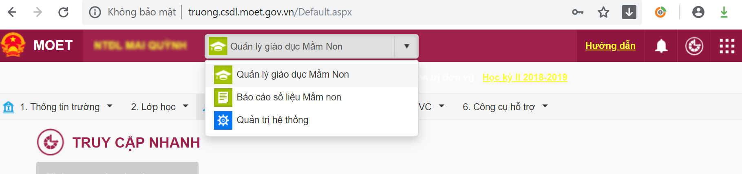

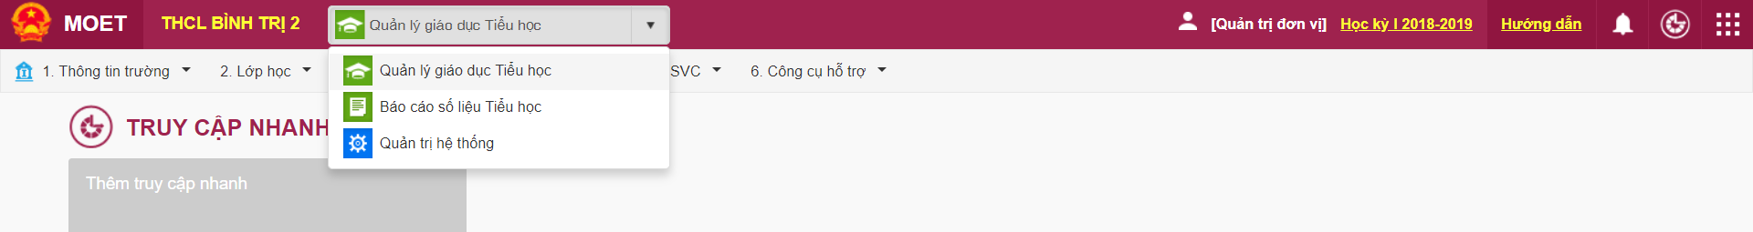

MỤC QUẢN LÝ GIÁO DỤC VÀ BÁO CÁO SỐ LIỆU

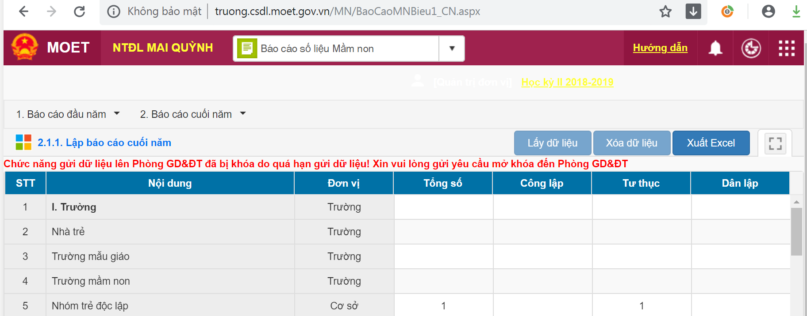

Xem số liệu nếu đúng với thời điểm báo cáo thì nhấn mục 2.1.2 Gửi báo cáo cuối năm (mục này chỉ gửi báo cáo số liệu đã làm ở mục 2.1 lên PGD)
Tiếp theo vào mục 2.2.1 Báo cáo tổng hợp chung CBQL – Giáo viên

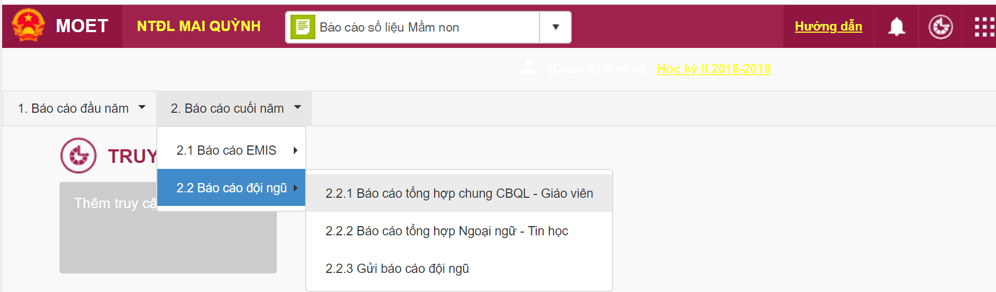

Chọn 1.Cán bộ quản lý → Nhấn Lấy dữ liệu
Chọn 2. Giáo viên - Nhân viên → Nhấn Lấy dữ liệu
Nếu nút Lấy dữ liệu mờ đi thì nhấn tải file thiếu thông tin về máy (file excell), mở file báo lỗi ra xem đó là lỗi gì → quay trở lại mục Quản lý giáo dục Mầm non (TH – THCS) sửa các lỗi tòn tại trong mục 3. Giáo viên → khi nào hết lỗi thì nút lấy dữ liệu mới nổi rõ lên.
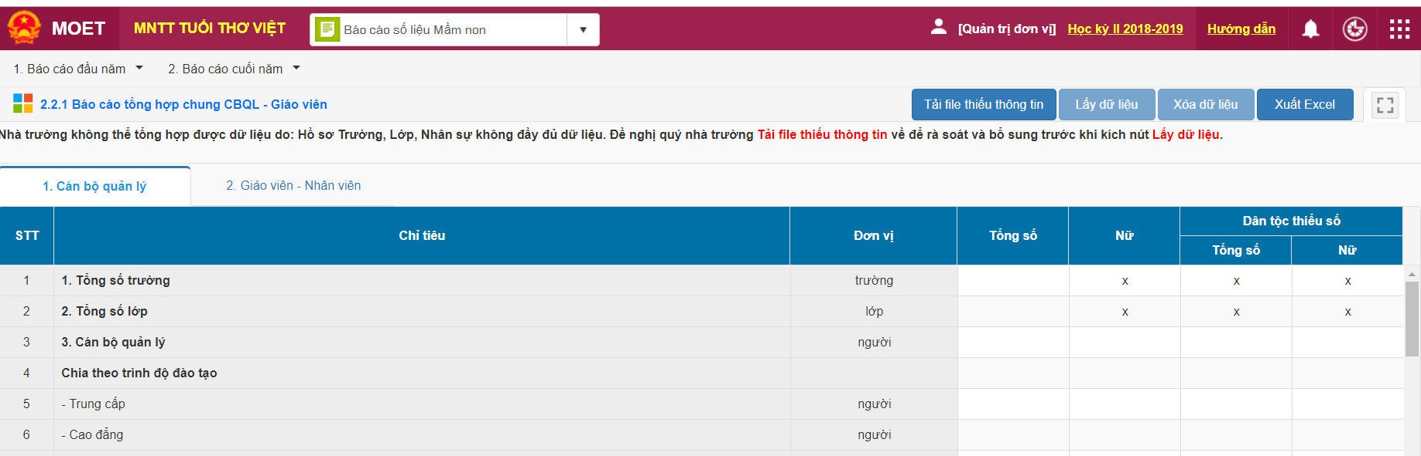

Tiếp theo vào mục 2.2.2 Báo cáo tổng hợp Ngoại ngữ - Tin học
Chọn 1.Cán bộ quản lý → Nhấn Lấy dữ liệu
Chọn 2. Giáo viên - Nhân viên → Nhấn Lấy dữ liệu
- Nếu nút Lấy dữ liệu mờ đi thì nhấn tải file thiếu thông tin về máy (file excell), mở file báo lỗi ra xem đó là lỗi gì → quay trở lại mục Q Quản lý giáo dục (Mầm non, Tiểu học, THCS, THPT, GDTX) sửa các lỗi tòn tại trong mục 3. Giáo viên → khi nào hết lỗi thì nút lấy dữ liệu mới nổi rõ lên.
Sau khi thực hiện xong mục 2.2.1 và 2.2.2 thì vào mục 2.2.3 Gửi báo cáo đội ngũ.
→ Chỉ khi nào nhấn xong mục 2.2.3 mới xem là đã gửi báo cáo lên Phòng GD-ĐT/Sở Giáo dục và Đào tạo.

- Các lỗi thường gặp phải khi Lấy số liệu Báo cáo có liên quan CB-GV mà không đủ số lượng CB-GV-NV hoặc báo lỗi: nguyên nhân chính đều do nhập chưa đủ thông tin cá nhân của từng CB-GV-CNV → Khắc phục: Quay lại mục Quản lý giáo dục (Mầm non, Tiểu học, THCS, THPT, GDTX) vào mục 3. Giáo viên → Kích vào biểu tượng cây bút ở cột thứ 3 (sửa) của từng CB-GV-NV. Lưu ý phải nhập đầy đủ các mục có số màu đỏ
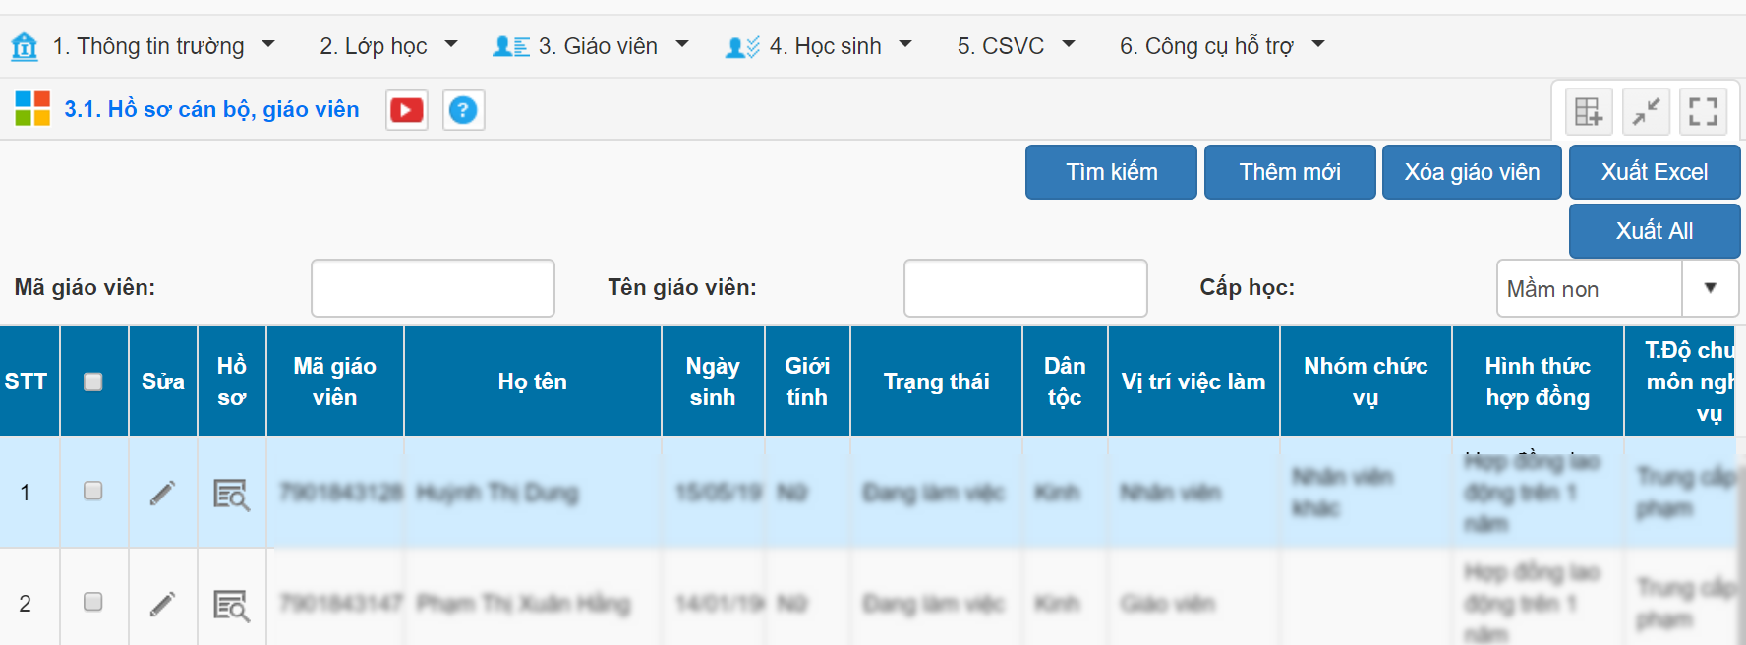

Lưu ý: Đối với nhóm lớp mầm non thì Chủ nhóm lớp không được chọn là Cán bộ quản lý mà phải chọn là Nhân viên → Nhân viên khác (Trừ trường hợp nếu chủ nhóm có đứng lớp và có đầy đủ bằng cấp theo chuẩn giáo viên mầm non sư phạm thì tính chủ nhóm đó là giáo viên).
Các nhân viên không có đủ trình độ theo qui định thì chọn Trình độ khác.
Lưu ý các thông tin ô đỏ là bắt buộc phải nhập.

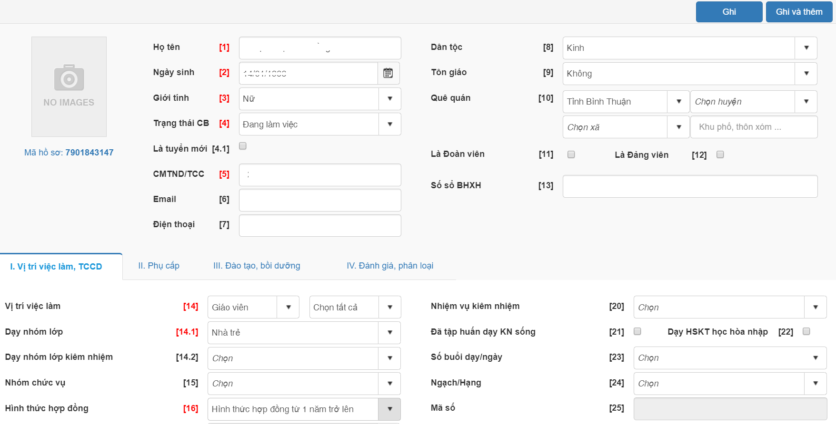

Lưu ý: Các mục còn lại (chữ đen) không bắt buộc nhập nhưng khuyến khích các đơn vị nhập đầy đủ thông tin.
Nhập đủ các mục nêu trên thì nhấn nút Ghi màu xanh (nếu hệ thống báo thành công là được)

→ Sau khi kiểm tra CB-GV-NV đủ thông tin thì quay lại Báo cáo số liệu (Mầm non, Tiểu học, THCS, THPT, GDTX) nhấn Lấy dữ liệu → Gửi báo cáo.
A.4 Úp dữ liệu dữ liệu lên hệ thống từ file excel, chỉ úp những dữ liệu tương thích với Hệ thống.

Lưu ý cấu hình của giáo viên: Về việc cấu hình ngoại ngữ nhập trên Hệ thống cơ sở dữ liệu toàn ngành:
- Giáo viên có môn dạy là ngoại ngữ thì bắt buộc chọn ngoại ngữ chính là gì
- Giáo viên có môn dạy môn khác thì ngoại ngữ chính có thể có hoặc không.
- Khi đã chọn ngoại ngữ chính thì phải chọn 1 trong 2 thông tin: Trình độ ngoại ngữ HOẶC nhóm chứng chỉ ngoại ngữ + Loại chứng chỉ ngoại ngữ + Khung năng lực
Lưu ý cấu hình của Học sinh: Lưu ý bỏ những em mới chuyển đến để úp, tránh tình trạng bên trường cho đi chưa chọn trạng thái chuyển trường.

A.5. Xóa dữ liệu:
Đối với hồ sơ nhân sự: Thao tác xóa nhân sự: Quản lý Giáo dục ➔ 3. Giáo viên ➔ Chọn hồ sơ giáo viên đó ➔ Xóa giáo viên (Muốn xóa được giáo viên thì vào sửa các nội dung gồm I.20 Nhiệm vụ kiêm nhiệm và II.34 Diễn biến quá trình lương phải bỏ trống).
Đối với hồ sơ học sinh: Xóa học sinh TT liên quan.

A.6 Cập nhật học sinh chuyển trường đến:
- Đối với những em học sinh khi chuyển trường đến thì đơn vị khai báo mới, đồng thời liên hệ với cơ sở giáo dục cho đi để cập nhật trạng thái là chuyển đi. Trong trường hợp liên hệ không được đề nghị gửi danh sách theo mẫu về cơ quan quản lý cấp trên để xử lý.

THÔNG TIN HƯỚNG DẪN MỚI NHẤT (NẾU CÓ) SẼ ĐƯỢC CẬP NHẬT TIẾP THEO TRÊN THÔNG BÁO NÀY GHI CỤ THỂ NGÀY CẬP NHẬT 06/6/2019

MẪU ĐỀ NGHỊ ĐIỀU CHỈNH CẤU HÌNH TRƯỜNG
NĂM HỌC 2018-2019
Yêu cầu gửi báo cáo về trước 30/5/2019 (Chỉ gửi email chính thức đã đăng ký với em)
TT | Tên trường | Mã đơn vị | quận, huyện | Trạng thái cũ |  |  |  | Đề nghị điều chỉnh sang trạng thái mới
 |  |  |  | Cấp | Loại hình | Tình trạng hoạt động |  | Cấp |  | Loại hình |  | Tình trạng hoạt động

MẪU DANH SÁCH HỌC SINH CHUYỂN TRƯỜNG

TT | Họ và tên | Ngày/tháng/năm sinh | Trường hiện tại |  | Trường cho đi
TT | Họ và tên | Ngày/tháng/năm sinh | Lớp | Tên trường | Tên trường | Thông tin liên hệ với trường (số đt và email)

